毕业生在线参加学院春季网络双选会操作指南
一、手机端：微信小程序
1.微信扫一扫下方二维码，直接进入我院就业小程序

2.输入学号、密码（身份证后6位），即可登录
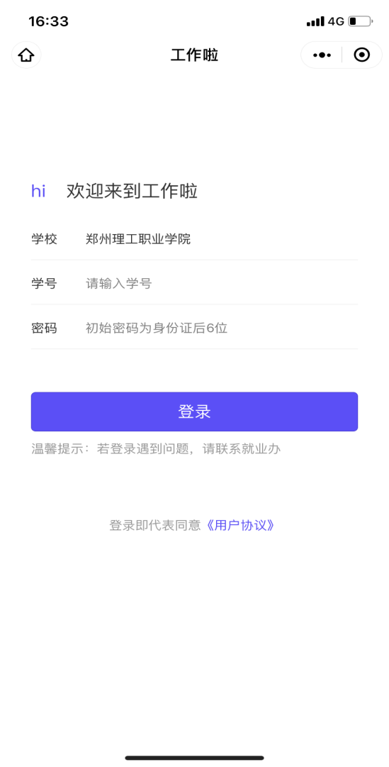

3.完善简历，增强就业竞争力，赢得更多HR青睐
在[简历页]，完善你的基本信息、教育经历、求职意向、实习经历等相关求职信息，建议简历完整度不低于80%，便于HR更好地了解你，赢得就业机会。

4.打开[就业活动—双选会]
找到３月10日网络双选会，点击进入，然后点击【进入会场】，即可看到由学院就业指导中心精选的用人单位

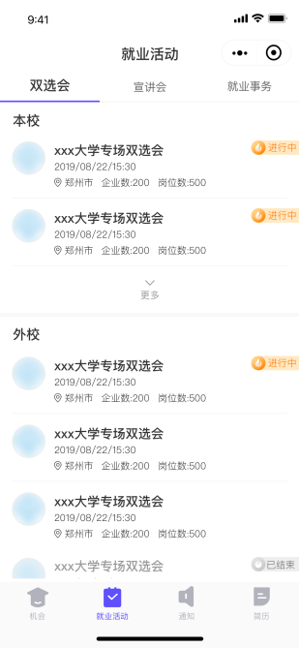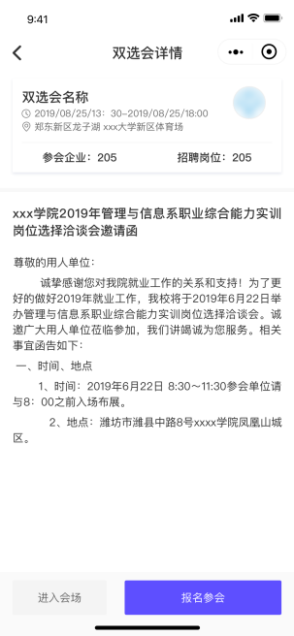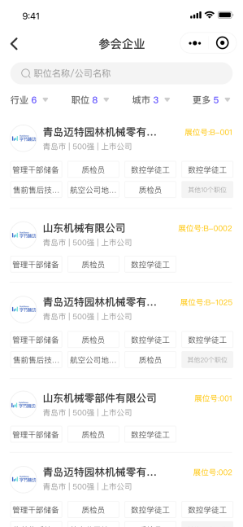
5.通过浏览或搜索，找到心仪的用人单位
点击公司名称，进入查看单位和职位详情，如果看到匹配的岗位，可以直接点击【投递简历】，完善好的电子简历即可发送到用人单位邮箱，用人单位在收到心仪简历后，会在线联系毕业生，开展网络面试，同时毕业生也可在【网申进度】中实时查看求职进度
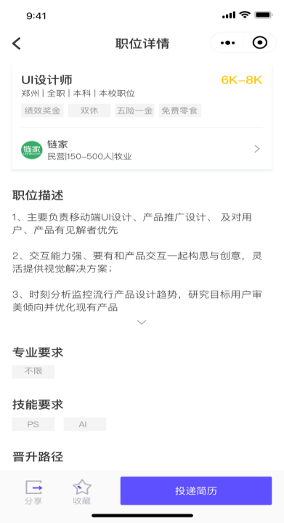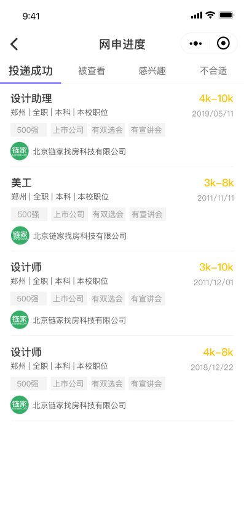
建议：将“工作啦”添加到我的小程序，便于浏览查询。

二、ＰＣ端
１.打开学院就业指导中心网站http://jyzx.zzlgxy.net,点击[双选会]下网络双选会详情
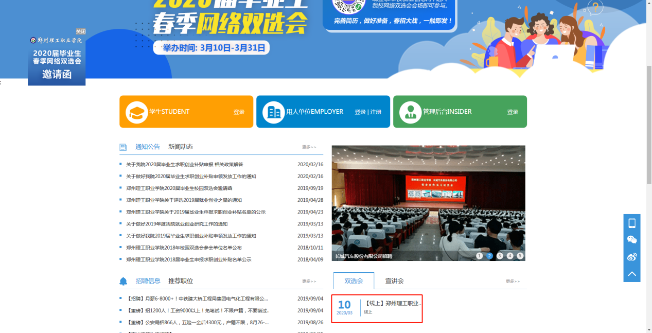
２.进入网络双选会详情页后，找到当前状态点击[进入网络会场]
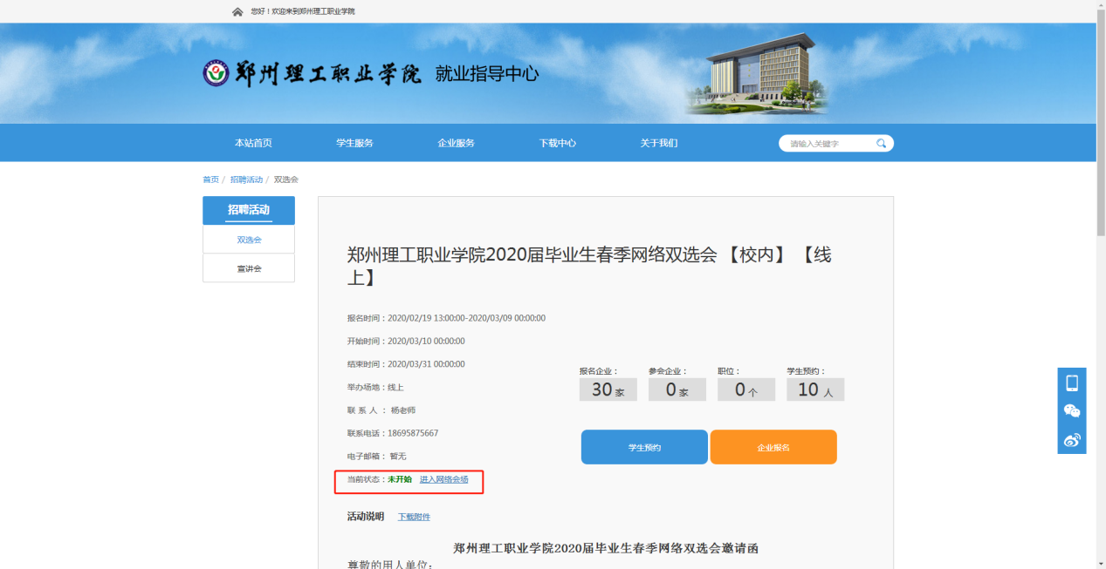

３.网络会场，在岗位推荐页面，点击投递按钮及可进入职位的详情页
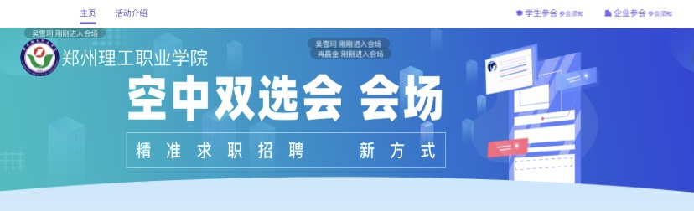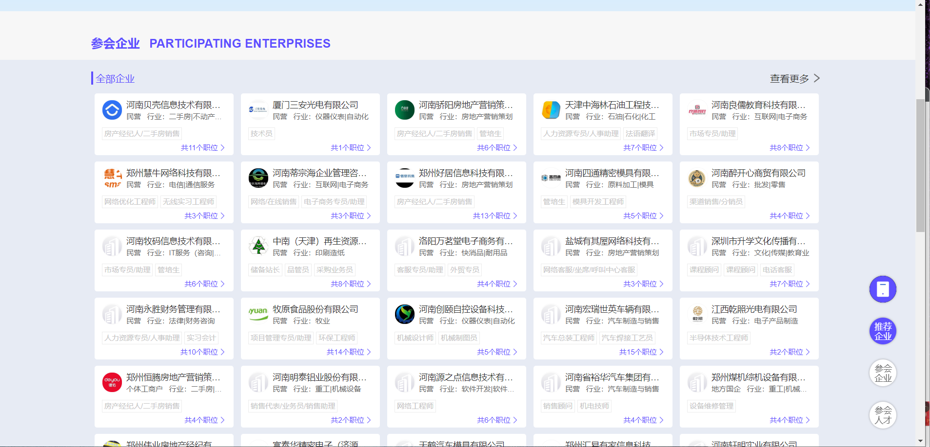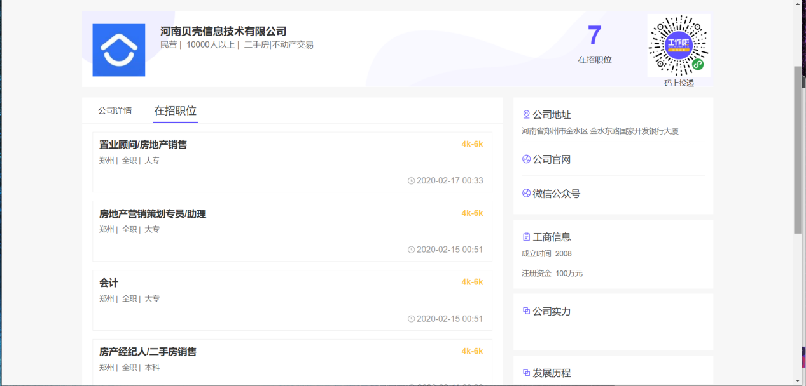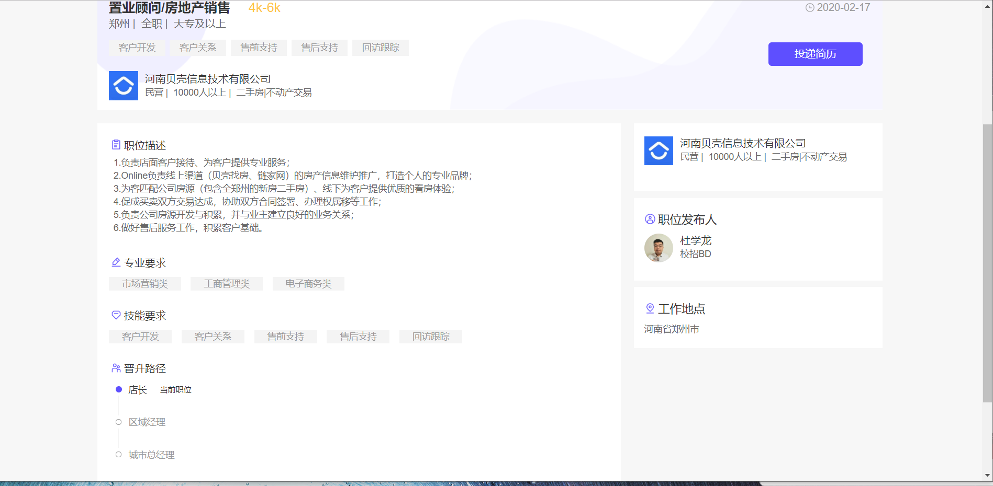

在查看企业单独职位详情页面，右上角可进行投递简历，点击投递简历按钮之后会出现一个二维码，用手机微信扫一扫即可投递简历。
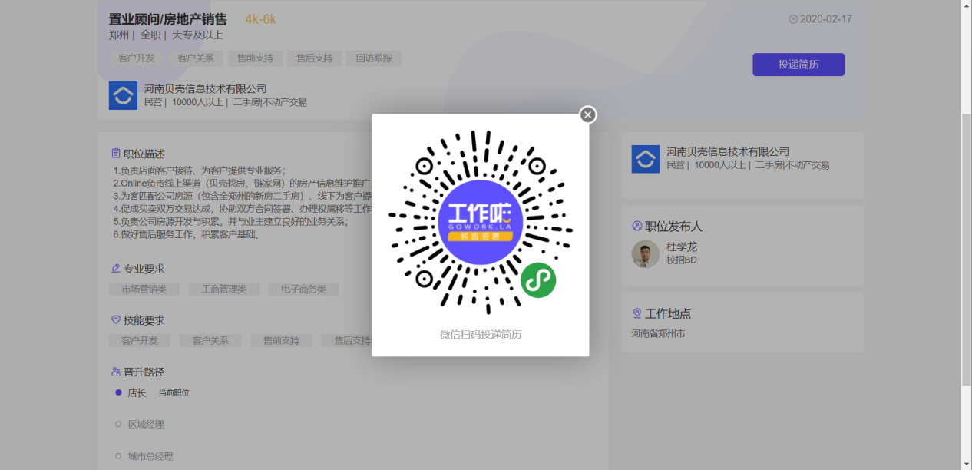

注：学生可提前登录小程序账号创建并完善简历，投递简历时可直接投递，无需再完善简历。
４.学生可在小程序网申进度中查看投递简历情况

